河内 | 南越 | 两人同行

越南双城度假行程
上海往返河内 两人同行 2026 年 9 月 30 日至 10 月 5 日
结论：这五个白天可以加入南越，最稳妥的做法是河内先住两晚、胡志明市住一晚，再回同一家河内酒店住一晚。10 月 3 日晚就从胡志明市北返，离 10 月 5 日 01:20 的国际航班约有 26 小时 40 分钟计划缓冲。
这份计划把酒店当作睡觉、洗澡和整理行李的基地。唯一建议多留在房间的时段，是到达河内后的两小时补觉；你们前一晚乘坐红眼航班，这段休息能换来后面四天更好的体力。

行程结论
项目 | 安排 | 为什么这样排
地面时间 | 9 月 30 日 04:50 至 10 月 4 日 22:00 左右 | 5 个白天，4 个实际住宿夜晚
城市 | 河内 3 晚 + 胡志明市 1 晚 | 南越停留约 31 小时；回程仍有完整缓冲日
国内航班 | 10/02 上午南下，10/03 晚北返 | 北返落地后至国际起飞约 26 小时 40 分
步行强度 | 每日约 5 至 8 公里，可随时用 Grab 缩短 | 每 2 至 3 小时安排坐下喝咖啡或吃饭

已出票国际航班
日期 | 航班 | 当地时间 | 提示
09/30 周三 | VJ7239 | PVG T2 02:20 → HAN T2 04:50 | 无餐；09/29 23:20 左右到浦东
10/05 周一 | HO1330 | HAN T2 01:20 → PVG T2 05:35 | 有餐；10/04 22:00 前回到 T2

行程路线图
城市间路线与五个白天的节奏
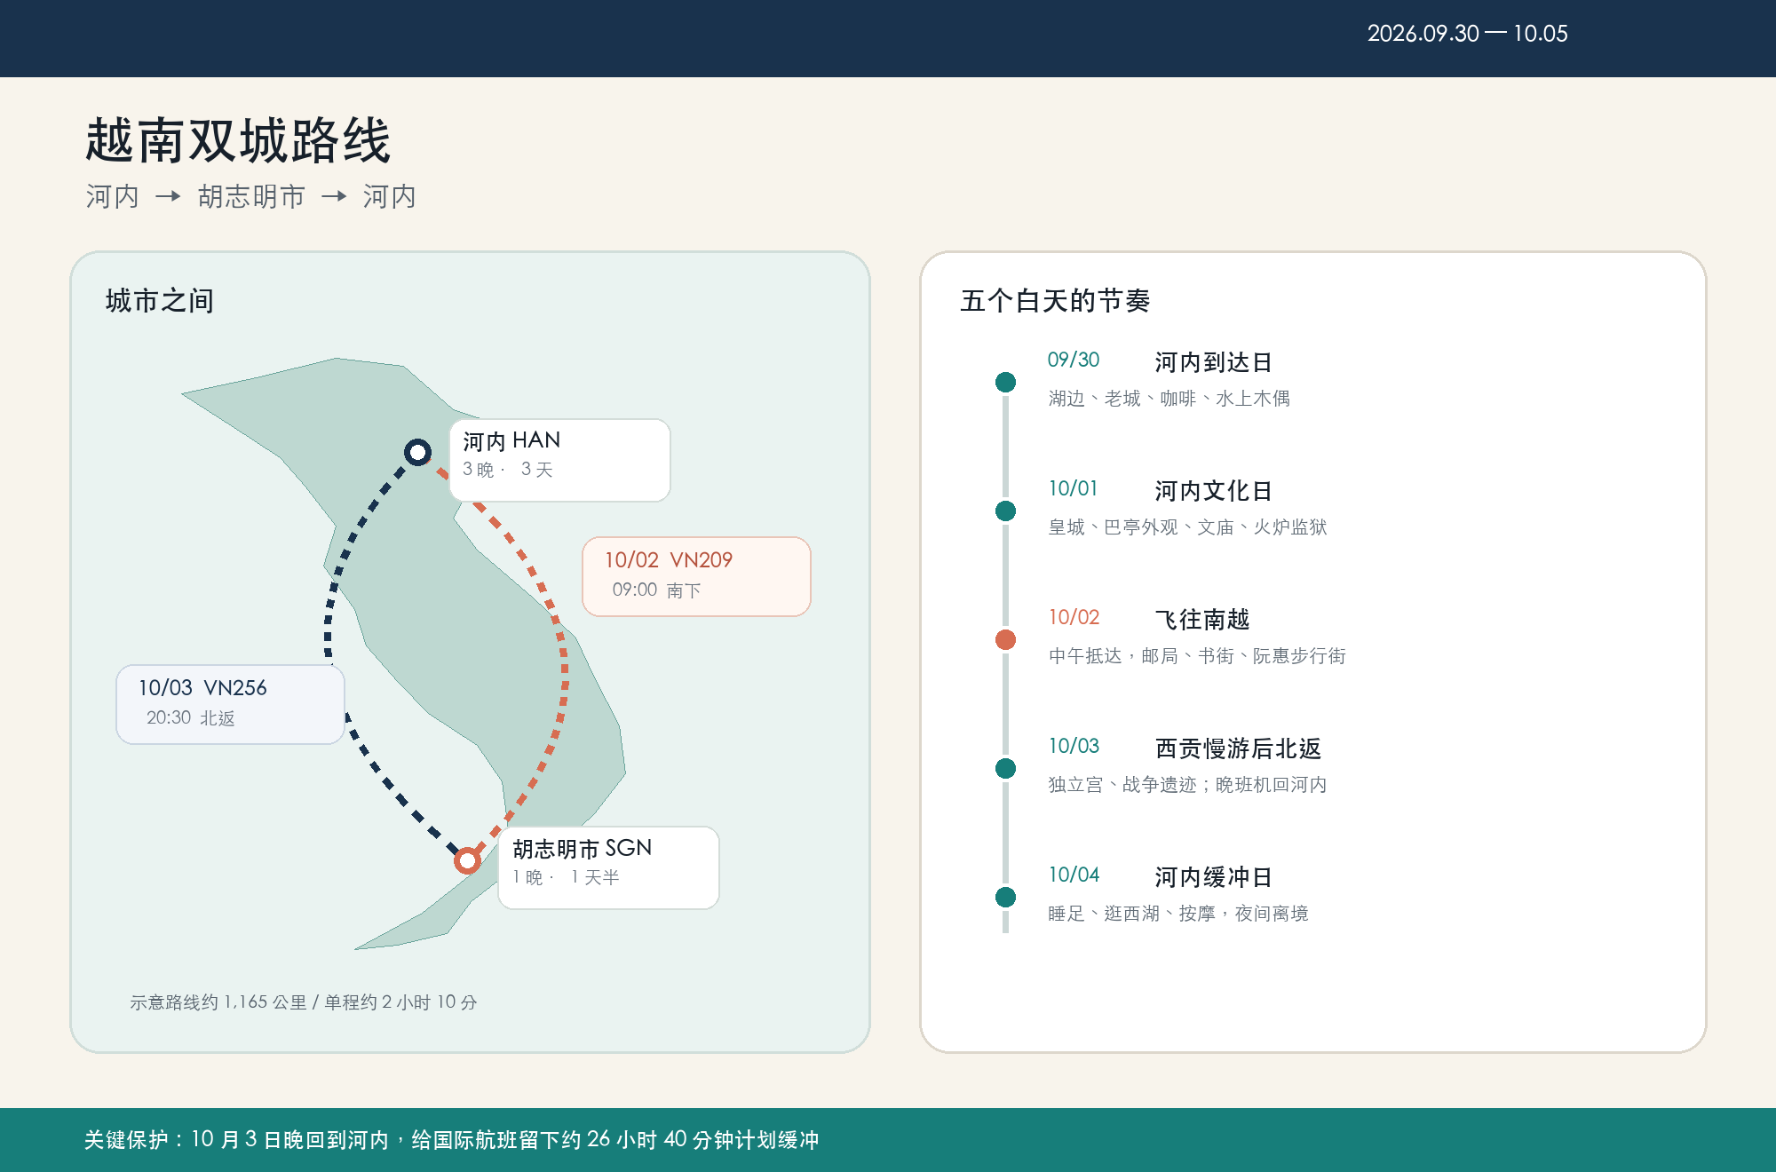
图 1 河内与胡志明市往返路线示意

为什么不坐全程火车或夜巴
方式 | 单程时间 | 对这次行程的影响 | 结论
直飞 | 约 2 小时 10 分；另留机场时间 | 10/03 晚回河内，仍有一整天处理延误或改签 | 主方案
南北统一铁路卧铺 | 约 33 至 35 小时 | 一程就会用掉约 1.5 天，南越实际游玩时间几乎消失 | 不适合
跨城夜巴 | 约 30 至 32 小时 | 道路耗时与到站时间更不稳定，连续卧坐也更累 | 不建议

五日总览
每天只设一个重点，其他时间用于步行、吃饭和停下来休息
日期 | 住宿 | 主路线 | 当天重点 | 体感
09/30 | 河内 | 机场 → 老城 → 还剑湖 | 补觉、慢走、水上木偶 | 最松
10/01 | 河内 | 皇城 → 巴亭 → 文庙 → 火炉 | 城市历史与街区 | 中等
10/02 | 胡志明市 | HAN → SGN → 邮局 → 阮惠 | 飞行与南越初见 | 轻松
10/03 | 河内 | 独立宫 → 战争遗迹 → SGN → HAN | 南越慢游、晚班机北返 | 中等
10/04 | 河内 | 西湖 → 咖啡 / 按摩 → HAN | 完整缓冲日、夜间离境 | 最松

三个执行原则
- 只提前锁定国内机票、两家酒店和水上木偶；其余景点不做分钟级预约。
- 每天午后保留至少 60 分钟坐下休息。胡志明市下午若下雨，先进入博物馆或咖啡馆。
- 10 月 3 日当晚必须回到河内；若没有合适班次，或出发前两天出现明显天气风险，就放弃南越段。

09 月 30 日 周三 抵达河内后先恢复体力
当天只逛还剑湖与老城。路线集中在酒店周边，步行时长短，随时可以停下来。
时间 | 路线 | 怎么安排 | 节奏
04:50 | 抵达 HAN T2 | 入境、取行李、ATM 少量取现；机场叫 Grab 或正规出租车 | 约 1.5 小时
06:30 | 机场 → 还剑区 | 到酒店寄存行李；若已保证提前入住，洗澡并睡 2 小时 | 车程 40 至 55 分
10:30 | 酒店 → 老城 | 找一顿热早餐或早午餐，先吃河粉或法棍 | 不排队打卡
12:00 | 还剑湖 → 玉山祠 | 绕湖慢走，过栖旭桥；累了就在湖边坐下 | 约 2 小时
15:00 | 圣若瑟主教座堂一带 | 看外观、喝蛋咖啡；避开正午最热时段 | 约 1.5 小时
17:30 | 老城晚餐 | 选烤肉米线、河粉卷或越式小菜，饭后继续散步 | 自由选择
20:00 | 升龙水上木偶剧院 | 优先订 20:00 或相邻场次，演出约 50 至 60 分钟 | 结束即回酒店

当天取舍：如果没有拿到 08:00 前的提前入住，不强撑着连逛。把行李寄存后先去附近正规足疗或安静咖啡馆，午后再开始行程。
下雨时：把玉山祠和湖边步行缩短，改为妇女博物馆或火炉监狱；晚上的水上木偶照常。

到达日住宿处理
优先方案：向酒店确认 9 月 30 日 06:30 可入住，并取得书面答复。若酒店只能“视房态安排”，就把订单从 9 月 29 日开始，备注 9 月 30 日清晨到店并要求保留房间。这样多付一晚，但两个人只需要在房间休息约两小时。

10 月 1 日 周四 用一天看懂河内
从皇城一路向南走到文庙与火炉监狱，景点之间用短程 Grab 衔接，晚上回到法国区吃饭。
时间 | 路线 | 怎么安排 | 节奏
08:30 | 升龙皇城 | 从端门、敬天殿基址走到 D67；官方开放 08:00 至 17:00 | 约 1.5 小时
10:20 | 巴亭广场 | 看主席陵外观与一柱寺；主席陵 2026/09/04 至 11/02 维护闭馆 | 约 50 分
11:30 | 竹帛湖附近 | 坐下吃午饭，选择烤鱼、春卷或清淡越南菜 | 约 1.5 小时
13:30 | 文庙 | 避开团队高峰，慢看进士碑与院落 | 约 1 小时
15:00 | 咖啡休息 | 选有空调的咖啡馆，预留完整一小时 | 固定休息
16:00 | 火炉监狱 | 官方 08:00 至 17:00 开放；若对沉重历史兴趣一般，可改逛法国区 | 约 1 小时
17:30 | 法国区 → 老城 | 歌剧院外观、步行与晚餐；回酒店整理次日轻装行李 | 不再加景点

当天取舍：皇城、文庙、火炉监狱三选二也完全成立。当天的优先级是皇城第一、文庙第二、火炉监狱第三。
下雨时：皇城仍可打伞参观；雨势大时先去火炉监狱，再视情况到文庙。不要为了雨天补偿而增加夜间项目。

10 月 2 日 周五 早班机南下胡志明市
选择上午航班能保住完整下午，也避免凌晨起床。酒店只用于寄存行李与晚上睡觉。
时间 | 路线 | 怎么安排 | 节奏
06:15 | 酒店 → HAN T1 | 退房后把主行李寄存在河内酒店，只带一晚小包去南越；Grab 前往国内航站楼 | 07:00 前到
09:00 | VN209 HAN → SGN | 当前班表为 09:00 起飞，飞行约 2 小时 10 分；购买前复核 | 目标航班
11:10 | 抵达 SGN T3 | 取行李后 Grab 到第 1 区酒店，先寄存行李 | 约 45 至 60 分
13:00 | 酒店周边午餐 | 吃碎米饭或越南南部粉面，避开一次点太多 | 约 1 小时
14:30 | 中央邮局 → 书街 | 步行看邮局、书街与圣母大教堂外观；室内外混合 | 约 2 小时
17:00 | 阮惠步行街 → 白藤码头 | 沿河慢走，找咖啡或冷饮坐下 | 约 1.5 小时
19:00 | 第 1 区晚餐 | 吃越南菜或法越融合餐；饭后直接回酒店 | 不排夜店

当天取舍：国内段建议买越南航空并含托运行李。当前班表显示从河内 T1 到胡志明市 T3；若改买其他航空公司，必须重新核对航站楼。
下雨时：邮局、书街与商场都可避雨。雨势持续时取消白藤码头步行，改在阮惠附近吃饭。

10 月 3 日 周六 西贡慢游后乘晚班机北返
上午看两处最值得的室内景点，午后只选水上巴士或按摩其中一项，17:30 去机场。当天回河内能把误机风险压低很多。
时间 | 路线 | 怎么安排 | 节奏
08:30 | 独立宫 | 官方每日 07:00 至 18:00 开放，成人联票 80,000 越南盾 | 约 1.5 小时
10:30 | 战争遗迹博物馆 | 官方每日 07:30 至 17:30；展览内容沉重，不必逐字看完 | 约 1.5 至 2 小时
12:30 | 第 3 区午餐 | 选有空调的本地餐厅，饭后慢慢喝咖啡 | 约 1.5 小时
14:15 | 水上巴士 / 按摩二选一 | 若船班合适就从白藤短途往返；否则在第 1 区按摩或喝咖啡 | 约 1.5 小时
16:00 | 取行李与早晚餐 | 回酒店取一晚小包，在附近吃一顿不赶时间的简餐 | 约 1.5 小时
17:30 | 酒店 → SGN T3 | 预留晚高峰车流；越南航空国内航班建议提前 2 小时到 | 18:30 左右到
20:30 | VN256 SGN → HAN | 当前班表约 22:40 抵达；购买前复核日期、航站楼和行李 | 目标航班
23:40 | HAN T1 → 河内酒店 | Grab 回到原酒店，取回主行李并办理入住 | 到店后直接休息

当天取舍：战争遗迹博物馆容易产生情绪疲劳。参观后不要马上接下一座博物馆，保留咖啡与按摩时段。
下雨时：取消水上巴士，留在第 1 区室内休息；17:00 至 17:30 就出发去机场。

10 月 4 日 周日 在河内过一个完整缓冲日
北返已经完成，这一天不再承担城市间交通。睡足后去西湖散步、喝咖啡或按摩，晚上从酒店取行李去机场。
时间 | 路线 | 怎么安排 | 节奏
09:30 | 睡到自然醒 | 昨晚约午夜回到酒店，今天不设闹钟式景点；洗漱后退房并寄存行李 | 恢复体力
10:30 | 酒店附近早午餐 | 吃河粉、粥或法棍，慢慢开始最后一天 | 约 1 小时
12:00 | 西湖与镇国寺 | Grab 到湖边，寺院外观、沿湖步行与拍照 | 约 2 小时
14:30 | 咖啡 / 按摩二选一 | 选有空调的店坐够一小时；下雨就直接保留室内项目 | 约 2 小时
17:30 | 告别晚餐 | 回还剑区吃一顿坐得舒服的正餐，整理电子签与登机材料 | 约 2 小时
20:30 | 回酒店取行李 | 最后检查护照、电子签、PAI 二维码和航班状态 | 不再加景点
21:00 | 酒店 → HAN T2 | 目标 21:45 至 22:00 到达，给国际出发流程留足余量 | Grab 约 40 至 55 分
01:20 | HO1330 HAN → PVG | 10 月 5 日凌晨起飞，05:35 抵达浦东 | 行程结束

当天取舍：如果 10 月 3 日晚班机取消，立即改签到 10 月 4 日最早航班，并取消西湖；这就是提前一天北返所留下的补救空间。
下雨时：西湖只做咖啡与早晚餐；路面雨大时 20:30 前回酒店取行李。

住宿选择
位置优先于设施 两人优先订双床房
你们每天都在外面活动，住宿只要满足位置好、隔音可靠、24 小时前台、可隔夜寄存行李和双床房即可。价格按 2026 年 9 月 20 日可查信息估算，预订时只比较含税总价与取消条款。
城市 | 酒店与房型 | 参考价每晚 | 适合原因 | 预订要点
河内首选 | Hanoi Emerald Waters Hotel Valley  Deluxe Twin | 约 ¥350–600 | Lò Sũ 街，靠近还剑湖；步行完成到达日路线 | 确认电梯、早餐与 06:30 提前入住
河内备选 | Emerald Hotel Hanoi  Deluxe Twin | 约 ¥400–600 | 房间较大、环境更安静；到老城短程打车 | 从官网 US$65 起，核对含税价
胡志明首选 | GK Central Hotel  Premier Deluxe Twin | 约 ¥370–520 | 第 1 区中心；独立宫、市场和步行街都近 | 官网 US$52 起，务必选有窗双床
胡志明升级 | The Odys Boutique Hotel  Deluxe Twin | 约 ¥450–650 | 25–27 平方米，含早餐与下午茶，适合朋友同行 | 确认房型为两张单人床
胡志明舒适 | Amanaki Saigon Boutique  Deluxe Twin | 约 ¥500–700 | 位置靠近金融塔，有桑拿与蒸汽房 | 目标含税价不高于 ¥700

建议直接这样订
- 河内：同一家酒店分两段订——9 月 30 日至 10 月 2 日两晚、10 月 3 日至 10 月 4 日一晚；确认 10 月 3 日约 23:40 仍可入住。
- 请河内酒店书面确认可在 10 月 2 日退房后隔夜寄存主行李。两人只带一个小包去胡志明市，可少一次托运行李和搬运行李。
- 胡志明市：10 月 2 日至 10 月 3 日一晚双床；选第 1 区，17:30 出发去机场更容易控制时间。
- 全部选可免费取消或低成本取消。国内航班与天气仍有变化空间。

两人地面预算
类别 | 两人预算 | 计算口径
酒店 4 晚 | ¥1,600–2,500 | 一间双床房；不含可选的 9/29 提前占房
国内往返机票 | ¥1,400–2,400 | 两人、两程、含托运行李；临近出发价格会跳动
机场与市内交通 | ¥500–900 | 以 Grab 汽车为主，含四次机场接送
餐饮与咖啡 | ¥1,200–1,800 | 每天一顿正式餐，其余本地简餐
门票与体验 | ¥300–800 | 水上木偶、博物馆、水上巴士，可留一次按摩
签证 | 约 ¥360–400 | 若持中国普通护照，两人单次电子签各 US$25
合计 | 约 ¥5,400–8,800 | 不含上海往返国际机票、购物和保险

换算参考：2026 年 9 月 20 日中间价约 1 人民币 = 3,900 越南盾；现场记账可把 100,000 越南盾按约 26 元人民币估算。

出发前执行清单
按时间顺序完成 不需要再做复杂攻略

今天完成
- 先锁定 10 月 2 日上午 HAN → SGN 与 10 月 3 日晚上 SGN → HAN。优先参考 VN209 与 VN256；购买前核对日期、航站楼与行李额度。
- 订河内和胡志明市的双床房；给河内酒店写明 9 月 30 日约 06:30 首次到店、10 月 3 日约 23:40 再次入住，并确认隔夜寄存主行李。
- 若持中国普通护照且尚未取得越南签证，立即通过官方 eVisa 网站申请。单次电子签 US$25，官方页面说明最长可签 90 天。

出发前 72 小时内
- 在越南出入境管理局 PAI 官方页面完成入境预申报，首晚地址填河内酒店；保存二维码并打印一份。
- 检查河内与胡志明市逐小时天气。如果出现热带风暴或国内航班大面积取消预警，启用北越备选。
- 把护照、电子签、PAI 二维码、国际与国内机票、酒店确认单同时保存到两个人的手机和离线文件夹。

随身准备
- 折叠伞、快干上衣、轻薄长裤、能走路的鞋。寺庙与纪念场所避免无袖和过短下装。
- 提前装好 Grab；有行李时只叫汽车。准备小额越南盾，银行卡作为补充。
- VJ7239 标注无餐，浦东安检后买水和简餐；国内段也不要依赖机上餐。

北越备选
如果合适的国内往返票每人超过 ¥1,200、10 月 3 日没有当晚回河内的班次，或出发前两天出现明显航班天气风险，就取消南越段。10 月 2 日改为宁平一日游，10 月 3 日留给西湖、越南民族学博物馆或八场，10 月 4 日继续在河内慢游后去机场。这个版本成本更低，航班风险也更小。

资料核验与预订入口
资料核验日期 2026 年 9 月 20 日
以下链接用于签证、开放时间、交通与住宿核验。国内航班和酒店价格会变化，付款前再确认一次。
[1] 越南出入境管理局电子签证 90 天内、单次 US$25 / 多次 US$50
[2] 越南入境前信息 PAI 抵达前 3 天内填写
[3] 2026 年主席陵维护闭馆通知 09/04 至 11/02 闭馆
[4] 升龙皇城官方网站 每日 08:00 至 17:00
[5] 河内文庙访客信息 开放与票务以现场为准
[6] 火炉监狱参观规定 每日 08:00 至 17:00
[7] 升龙水上木偶剧院 每日 5 至 7 场
[8] 胡志明市独立宫官方网站 每日 07:00 至 18:00，成人 80,000 越南盾
[9] 战争遗迹博物馆官方票务 每日 07:30 至 17:30
[10] Saigon Waterbus 常见问题 单程 15,000 越南盾，提前 15 分钟到
[11] 越南航空机场值机时间 国内柜台起飞前 40 分钟关闭
[12] 越南航空胡志明市国内航班 T3 越南航空国内航班使用 T3
[13] VN209 当前班表 第三方班表，购买前以航司为准
[14] VN256 当前班表 第三方班表，购买前以航司为准
[15] 越南铁路官方时刻表 河内至西贡约 33 至 35 小时
[16] 越南铁路 2026 年列车售票信息 官方售票渠道与列车信息
[17] 河内至胡志明市地面交通参考 夜巴约 30 至 32 小时，仅作时长参考
[18] Hanoi Emerald Waters 房型与挂牌价 Deluxe Twin 官方 US$48++ 起
[19] GK Central Hotel 房型与挂牌价 双床房官方 US$45 至 US$52 起
[20] The Odys Deluxe Twin 双床、早餐与下午茶
[21] Amanaki Saigon Boutique 房型 Deluxe Twin 与 Signature Twin
[22] 越南旅游局气候概览 河内初秋较舒适，胡志明市仍可能午后阵雨
[23] 人民币兑越南盾参考 中间价会每日变化
说明：路线图是方向与顺序示意，不用于导航。景点开放时间、票价与航班时刻可能临时调整；出发前 24 小时以官方页面、航空公司 App 和酒店确认信息为准。

